Los efectos psicosociales del desplazamiento interno forzado en Sinaloa

Lorenzo Salomón Cárdenas

En Concordia, como a lo largo del estado de Sinaloa, los últimos años se han caracterizados por un incremento del fenómeno del desplazamiento forzado como efecto de la constante violencia que vive el país. La violencia ha llegado a afectar a gran parte de la vida cotidiana de los sinaloenses, impactando de distintas formas las relaciones entre las personas y su pertenencia a ciertos lugares. En el contexto de las zonas serranas, diversas comunidades se han visto obligadas a resguardarse en las ciudades para proteger la vida, en condiciones de precariedad.
En México existen más de 311 mil personas en situación de desplazamiento forzado, de los cuales se estima que el 80% son a causa de la violencia (Sandoval, 2017). En 2016 había un total de 1,300 familias que han dejado sus hogares en las zonas serranas de Sinaloa a causa de conflictos armados (Sánchez, 2016), siendo El Rosario, Sinaloa de Leyva, San Ignacio, Mazatlán, El Fuerte, Concordia y Badiraguato los municipios con más comunidades desplazadas.
Para el 2017 la cifra es similar, donde los principales municipios expulsores de población son Concordia, San Ignacio, El Rosario y Badiraguato, para este año.
En el caso del municipio de Concordia, ha presentado una recurrencia, para el 2012, según datos del Ayuntamiento de ese municipio, se han registrado un aproximado de 147 familias en condición de desplazamiento forzado (Peraza, 2012), habiendo para el 2016 un aproximado de 200 familias (García, 2016) y para el 2017, 230 familias se vieron forzadas a dejar sus hogares (SEDESOL, 2017). Entre Julio y Septiembre de 2017, Concordia se vio afectada por un una serie de desplazamientos poblacionales debido a la violencia en los poblados de El Palmito, El Carrizo, Batel, Potrerillos, Petaca, Chirimoyos, El Encinal, Santa Lucia, Capilla de Taxte, El Coco, Mesa de carrizal, La Guayanera, Las juntas, Las Charcas, Pánuco, entre otras. En total, se estima que alrededor de más de 230 familias han sido desplazadas.
Para Mayo de 2018, el presidente municipal señala que el 85% de los pobladores ya han retornado a sus comunidades de origen. Pero en agosto de 2018, cerca de 20 familias provenientes de La Guasima, La Guayanera y Panuco se vieron nuevamente obligadas a dejar sus hogares.
Para entender el proceso del desplazamiento forzado, es necesario ver las causas y experiencias que trae consigo (véase tabla 1), donde las principales causas son la violencia, el miedo, el sentimiento de inseguridad, vulnerabilidad, y para resguardar a sus familias. La violencia no necesariamente tiene que ser directa, por el tipo de experimentación solo el 3% fue victima de ataques directos, incluido el homicidio de algún familiar, amenazas de muerte y agresiones. El 9% fue testigo, es decir, presencio dichos actos. Y el 88% solo escucho estas acciones, las cuales generaron un temor ante el riesgo de perder la vida o ser victimas de grupos criminales.

Tabla 1. Proceso del desplazamiento forzado y retorno, Caso Santa Lucia.
Categorías | Sub-Categorías
Causas del desplazamiento | Violencia
 | Miedo
 | Inseguridad
 | Protección Familiar
 | Vulnerabilidad
Tipo de experimentación | Escucho
 | Presencio
 | Vivencio
Motivos del Retorno | Clima
 | Sentido de seguridad
 | Tranquilidad
 | Trabajo
 | Sentido de pertenencia
 | Propiedades
 | Economía
 | Escuela
 | Familia
 | Resignación
Fuente: elaboración propia.

Para entender el fenómeno del desplazamiento forzado, también es necesario indagar en los motivos por los cuales retornan, a pesar de que la intensidad de la violencia no ha cambiado, y ello es posible mediante el acercamiento a las experiencias vitales de quienes lo experimentan. Los motivos de retorno van en relación con el contexto de los nuevos lugares de asentamiento, donde las diferencias climáticas, la búsqueda de empleo, la capacidad económica para el sustento familiar, la negación del acceso a los servicios básicos y de integración escolar, han sido adversas y no atendidas en su mayoría. En la figura 1 se puede apreciar las razones explicitas por las cuales han retornado.

Figura 1. Motivos de retorno.
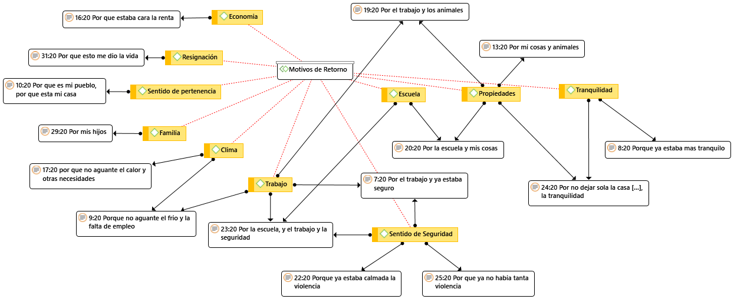
Fuente: elaboración propia.

Aproximación a un diagnostico psicosocial
Para aproximarnos a las consecuencias psicosociales que trae consigo el desplazamiento forzado por la violencia en quienes lo viven, se implementaron una serie de pruebas diagnósticas por parte de estudiantes de la Facultad de Psicología campus Mazatlán, en las cuales se muestran síntomas de trastorno negativista desafiante. El malestar actualmente se asocia directamente con la adaptación al nuevo estilo de vida y a la convivencia en el nuevo contexto.

